**Aluno: Samuel F.**

**Aluno: Erick**

**RESUMO SOBRE AS MODELAGENS**

**PROJETO HROADS – SENAI - 2DT TARDE**

**Modelagem Conceitual:**

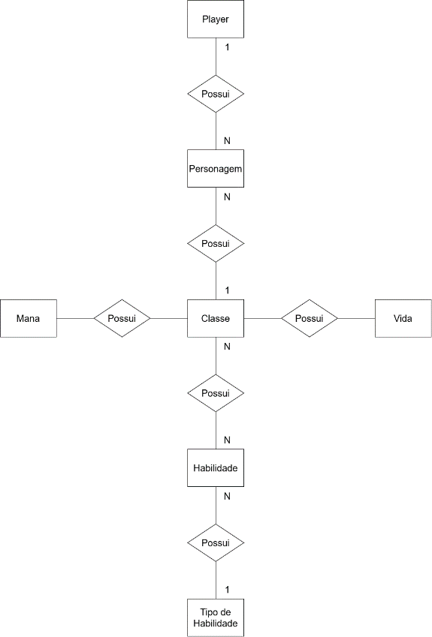

Na modelagem conceitual acima, definimos as entidades que irão representar as tabelas de nosso banco de dados. Estas entidades possuem relações entre si, como é o caso de suas cardinalidades. De acordo com a possibilidade de uma entidade se relacionar a 1 ou mais outras entidades, teremos diferentes conexões entre as tabelas. Todos estes detalhes foram definidos respeitando o escopo do projeto. Cada uma delas possui atributos que estarão detalhados no modelamento lógico, abaixo.

**Modelagem Lógica:**

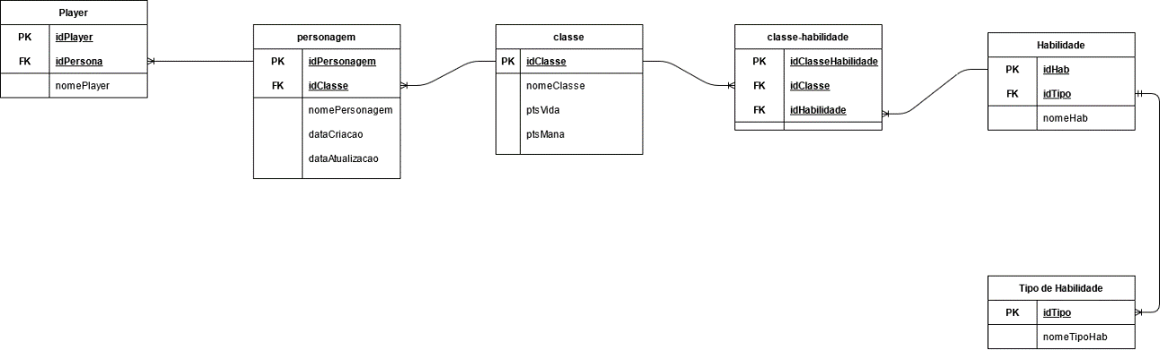

Na modelagem lógica, reproduzimos os relacionamentos considerados no modelo conceitual, porém de forma mais detalhada, já incluindo seus atributos. Dentre os atributos, temos as chaves primárias e chaves estrangeiras. É através delas, respeitando as relações de cardinalidade, que os relacionamentos entre as tabelas acontecem, permitindo aos registros manterem sua unicidade serem compartilhados de forma organizada entre todo o escopo de dados, conforme as necessidades de acesso.

**Modelagem Física**



Por fim, na modelagem física, temos então uma representação ainda mais detalhada dos dados contidas nas tabelas. Esta etapa do projeto é muito importante e útil para termos uma melhor visualização do conteúdo que será inserido no banco de dados, permitindo que menos erros ocorram, já que a estrutura das tabelas representa praticamente a mesma estrutura que teremos ao consultar os dados junto ao SGBD.